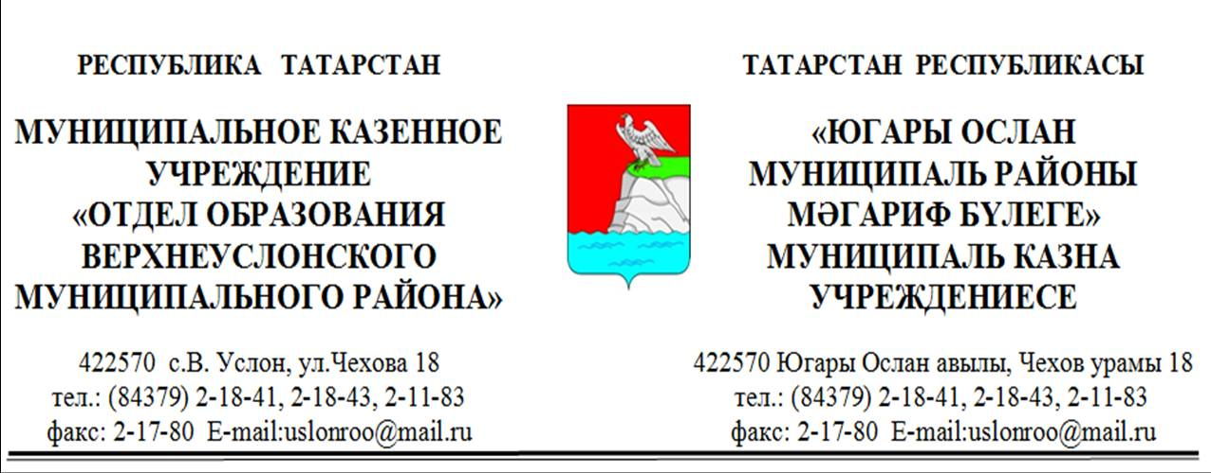

ПРИКАЗ БОЕРЫК

№ ___78_____ «__27___» августа_ 2018г

Об утверждении плана мероприятий («Дорожная карта»)
по повышению качества образования в МБОУ «Б.Меминская СОШ»
Верхнеуслонского муниципального района

В рамках реализации мероприятия 2.2 «Повышение качества образования в школах с низкими результатами обучения и в школах, функционирующих в неблагоприятных социальных условиях, путем реализации региональных проектов и распространение их результатов в рамках государственной программы Российской Федерации «Развитие образования», приказываю:

- Утвердить план мероприятий («Дорожная карта») реализации проекта по созданию комплексной, многоуровневой системы поддержки школ с низкой результативностью и школ, функционирующих в неблагоприятных социальных условиях (Приложение 1).
- Заместителю начальника по УМР (Ахметова Ф.М.):
  - Довести план мероприятий («Дорожная карта») по повышению качества образования до руководителя МБОУ «Б.Меминская СОШ».
  - Обеспечить координацию деятельности администрации МБОУ «Б.Меминская СОШ» по выполнению мероприятий Дорожной карты по повышению качества образования.
- Руководителю МБОУ «Б.Меминская СОШ»:
  - Обеспечить реализацию в полном объеме образовательных программ начального общего, основного общего и среднего общего образования.
  - Обеспечить выполнение мероприятий «Дорожной карты» по повышению качества образования в соответствии с полномочиями.
  - Активизировать индивидуальную работу с обучающимися, в том числе испытывающими трудности в освоении программ учебных предметов.
  - Усилить контроль за качеством преподавания учебных предметов.
4. Контроль за исполнением данного приказа возложить на заместителя начальника по УМР (Ахметова Ф.М.).

Начальник Л.В. Абрамова

